**"한 달 생활비 2만원"…'금융학 석사만 3개' 중국 엘리트의 노숙자 삶 화제**

[뉴스1](https://news.nate.com/mediaList?cp=na) [원문](https://www.news1.kr/world/general-world/5929829) 기사전송 2025-10-01 05:00

* [**7**](https://news.nate.com/view/20251001n01577?mid=n0500#ifr_reple)
* [**10**](https://news.nate.com/view/20251001n01577?mid=n0500#md-emotion-view)

[**AI챗으로 요약**](javascript:;)



(SCMP 갈무리)

(서울=뉴스1) 신초롱 기자 = 중국의 한 청년이 엘리트 계층의 생활을 버리고 노숙자로 살면서 한 달에 100위안(약 2만 원)으로 생계를 이어가 화제가 되고 있다.  
  
29일 홍콩 사우스차이나모닝포스트(SCMP)에 따르면 중국 상하이에서 성장기를 보낸 자오덴(32)은 열 살에 뉴질랜드로 이주했다.  
  
그는 학문적 거장이 되어 시드니, 뉴욕, 베이징, 파리에서 살면서 금융학 학사 학위 2개와 석사 학위 3개를 취득했다. 부모님의 끊임없는 성공 압박에도 불구하고 자오는 지식 추구에 이끌렸다.

**AD**

**AD**

자오는 힘겨웠던 어린 시절을 회상하며 왼손잡이라는 이유로 아버지가 가혹하게 훈육했고 어머니는 자신의 어려움에 공감하지 못해서 부모와의 사이가 멀어졌다고 회상했다. 그에게 명문 교육은 마치 '족쇄'처럼 느껴졌다.  
  
수년간 해외 생활을 하면서 그는 깊은 외로움과 싸웠고 종종 같은 중국인 교포들에게서만 위안을 찾았다. 파리에 있는 동안 그는 중국 음식점 주방에서 일하게 됐고 그곳에서 단순한 일을 하는 데서 기쁨을 발견했다.  
  
그는 "설거지는 행복을 가져다줄 수 있는데 이상적인 직업을 왜 기다리겠어요?"라며 확신에 찬 어조로 말했다.  
  
2023년 자오는 중국으로 돌아와 지역 맥주 축제와 호텔에서 웨이터로 일했다. 작년에는 윈난성 다리로 가서 거리에서 살기로 하는 과감한 결정을 내렸다.  
  
그의 일상은 오전 7시에 일어나 오후 9시까지 잠자리에 드는 것으로, 가끔 호스텔에서 샤워한다. 무료 채식 식당에서 식사하고 세탁은 호텔 시설에서 해결하며 한 달에 100위안(약 2만 원)으로 검소하게 생활하고 있으며, 가진 돈은 약 2500위안(약 50만 원)이 전부다.  
  
옷은 모두 중고이고 독서, 여행, 독서 동아리 활동, 심리 상담 영상 공유 등 의미 있는 활동에 시간을 쏟고 있다.

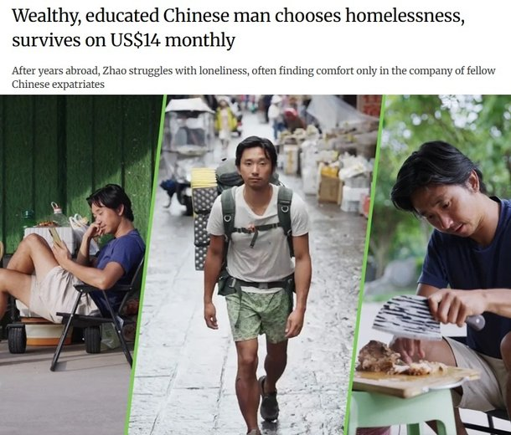

(SCMP 갈무리)

그는 뉴질랜드에 사는 부모님과 인연을 끊었지만 여전히 가까운 관계를 갈망하고 있다.  
  
자오는 9번의 연애를 했고 뉴욕에 있는 이전 연인과의 사이에서 낳은 열 살 딸이 있다. 그들은 온라인으로 연락을 주고받는다.  
  
자오는 명문 교육 기관에 다녔음에도 불구하고 많은 젊은이들이 열악한 교육 환경으로 인해 길을 잃고 방황하는 경우가 많다고 생각한다. 이에 그는 아이들이 진정한 열정을 찾을 수 있도록 진로 체험을 제공하는 프로젝트를 시작했다.  
  
자오는 저비용 생활 방식을 택한 것이 자신의 성취감을 크게 향상시켰다고 생각하지만 그의 파격적인 선택은 엇갈리고 있다.  
  
어떤 사람들은 동정과 이해를 표했지만, 어떤 이들은 그가 지나치게 이상주의적이고 무책임하다고 비난했다.  
  
공감을 표한 누리꾼은 "그가 왜 방황을 선택했는지 알겠다. 횡포한 부모님, 혼란스러운 낯선 환경, 그리고 외로운 어린 시절이었다. 자오는 자신에게도 이해되는 방식으로 감정적 상처를 치유하고 있다"고 말했다.  
  
반면 한 누리꾼은 "자오는 너무 이상주의적이다. 부모님이 그의 양육에 많은 투자를 하셨는데도 그는 부모님과 단절했다. 게다가 아버지로서의 책임도 소홀히 하고 있다"라고 했다.